МБДОУ Кашарский детский сад №2 «Сказка»

Занятие по правилам техники безопасности

во второй младшей группе на тему

**«Когда мамы нет дома»**

Воспитатель: Гаврилова Елена Николаевна

20 июля 2018 год

**Программные задачи**:

Формировать у младших дошкольников представления о правилах безопасного поведения в группе, на улице, дома, умения и навыки, необходимые для поддержания здоровой жизнедеятельности;

Развивать внимание, память; воспитывать чувство осторожности при обращении с опасными предметами.

**Материал и оборудование для проведения занятия** : конверт, посылка, иголка, нож, упаковка от лекарства, утюг, коробок спичек, мультимедийная презентация «Опасные ситуации», мяч.

**Ход занятия**

**Воспитатель:** Ребята, нам прислали в группу посылку и письмо. (Показывает) Прочитаем письмо. (Вскрывает конверт)

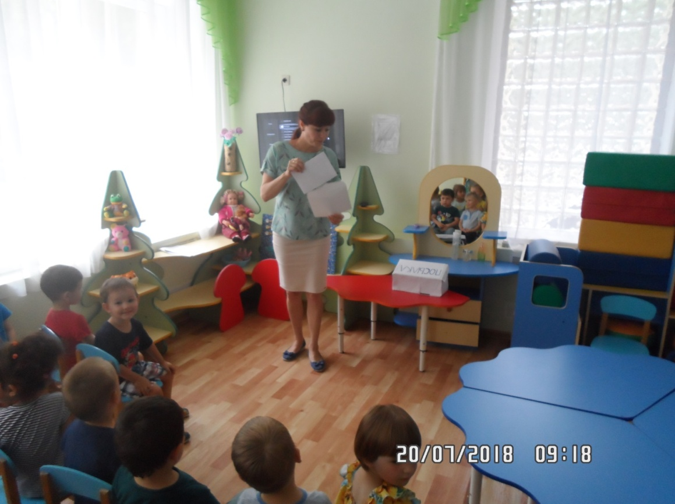

«Здравствуйте, ребята! Вам пишет Незнайка. Высылаю вам мои любимые игрушки. Поиграйте с ними. Скоро приеду к вам в гости. Ваш Незнайка».

(Воспитатель открывает посылку) :

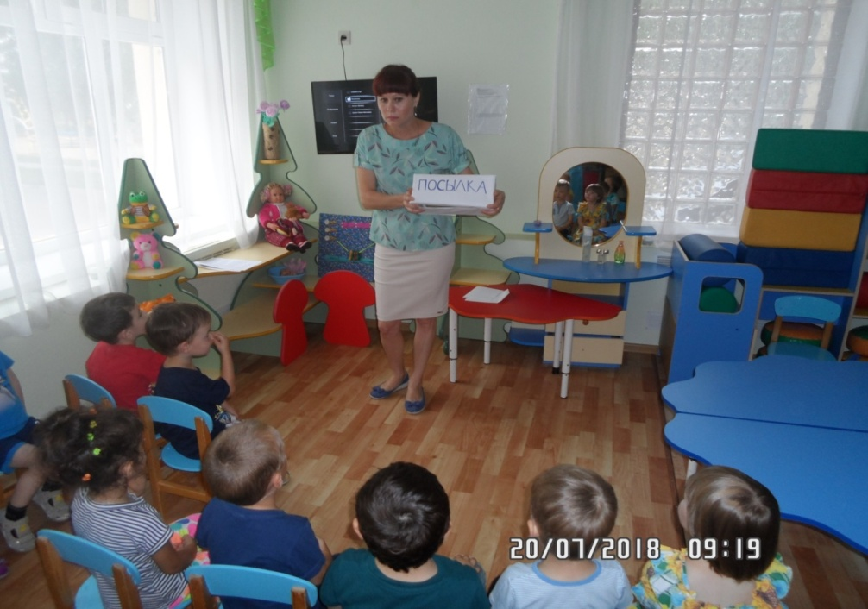

Разрешите, ребята, я первая достану игрушку из посылки. (Опускает руку в посылку.) Ой, кажется, я укололась чем-то острым. Странные игрушки у Незнайки. Осторожно выложим их на стол и рассмотрим.

**Игра «Опасные предметы»**

Воспитатель (достаёт иголку). Что это? (Иголка.) Для чего она нужна? С ней можно играть? Почему? (Ответы детей.) Что это? (Достаёт нож.)

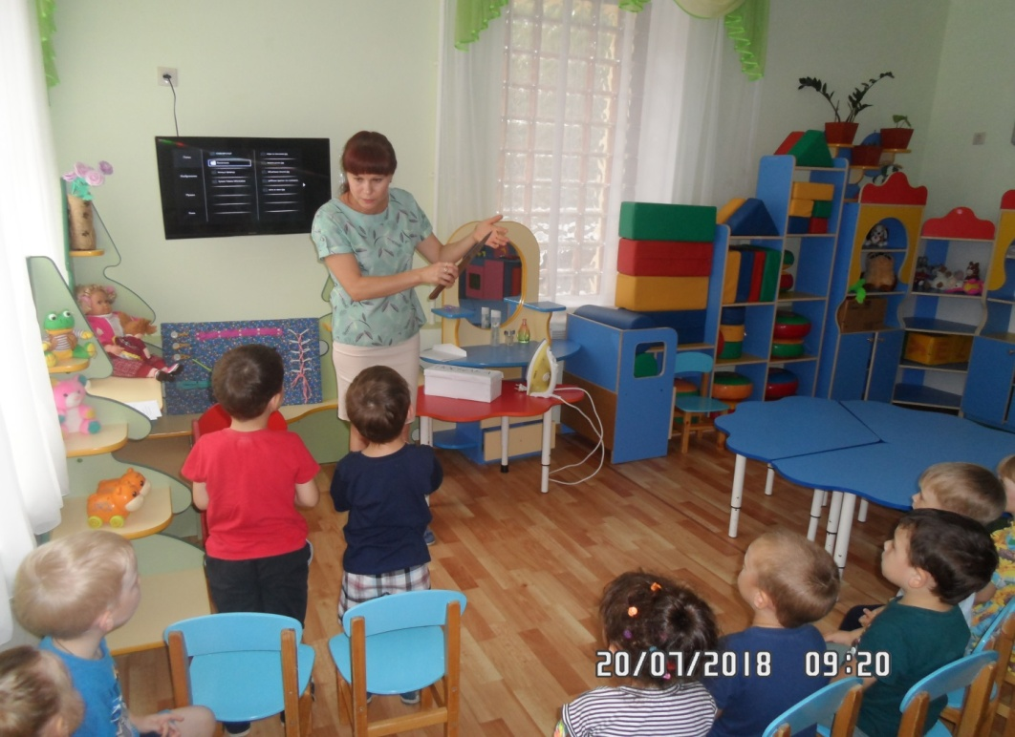

Для чего нужен нож? Им можно играть? Почему? (Ответы детей.)

Воспитатель: Что это?

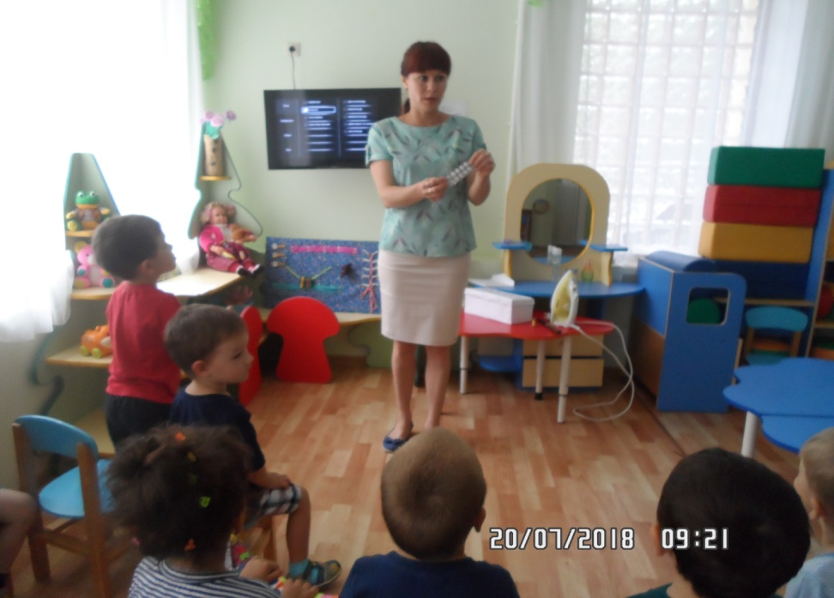

(Достаёт упаковку от лекарства.) Можно ли играть с лекарствами? Почему? Кто может давать их детям? (Ответы детей.) Что это? (Достаёт коробок спичек.)

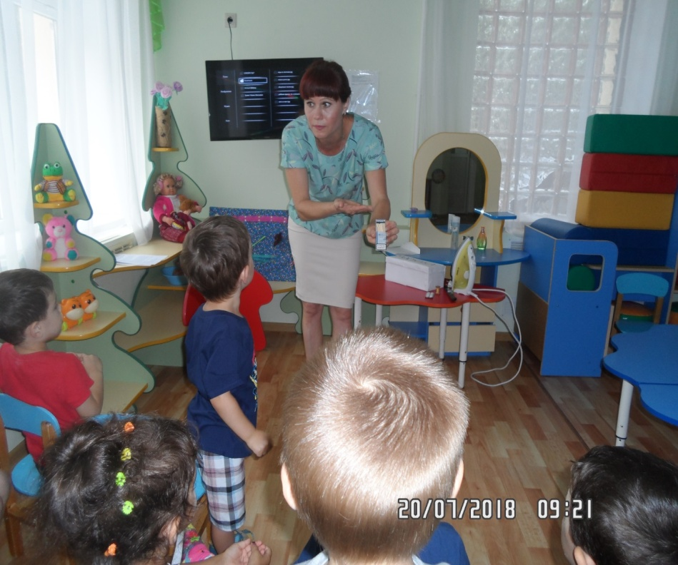

Можно играть со спичками? Что может произойти? Кто может пользоваться спичками? (Ответы детей.)

Воспитатель: Что это? (Достаёт утюг ):

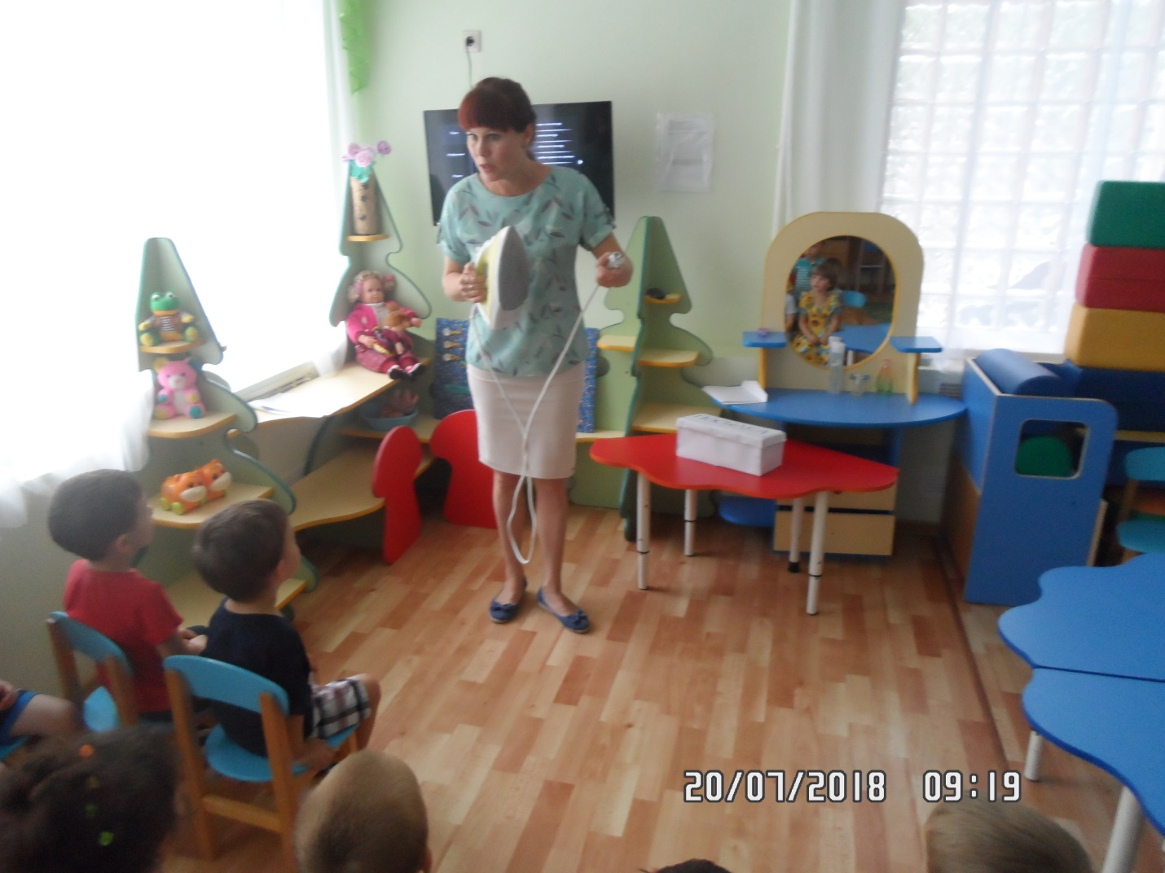

Можно детям включать утюг? Кто пользуется утюгом? (Ответы детей.) Ребята, какие предметы прислал нам Незнайка? (Опасные.)

Можно с ними играть? Почему? (Ответы детей.)

**Воспитатель:** С какими же игрушками можно играть? (мяч, кубики, куклы, машинки и т. д.)

**Физкультминутка**

По дорожке мы пойдём (Ходьба на месте)

И игрушки мы найдём: (Ходьба на месте, хлопки в ладоши)

Мишку косолапого, (Имитация движений медведя) 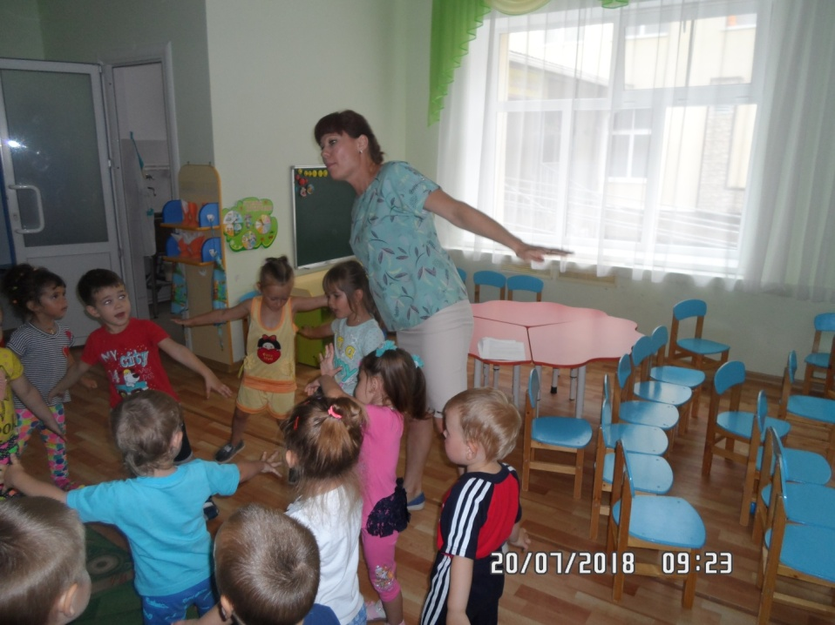

Пёсика лохматого, (Имитация движений собаки)

Заиньку прыгучего, (Ладошки-«ушки» приложить к голове,

подскоки на месте)

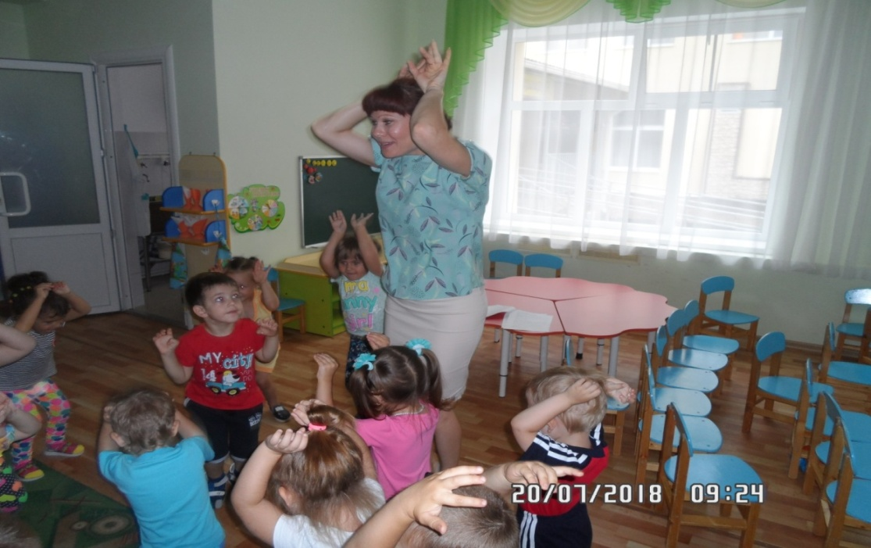

Ёжика колючего, (Вытянуть руки вперёд, растопырить пальцы)

Машинку заводную, (Сжать кулаки, имитировать движение рулём)

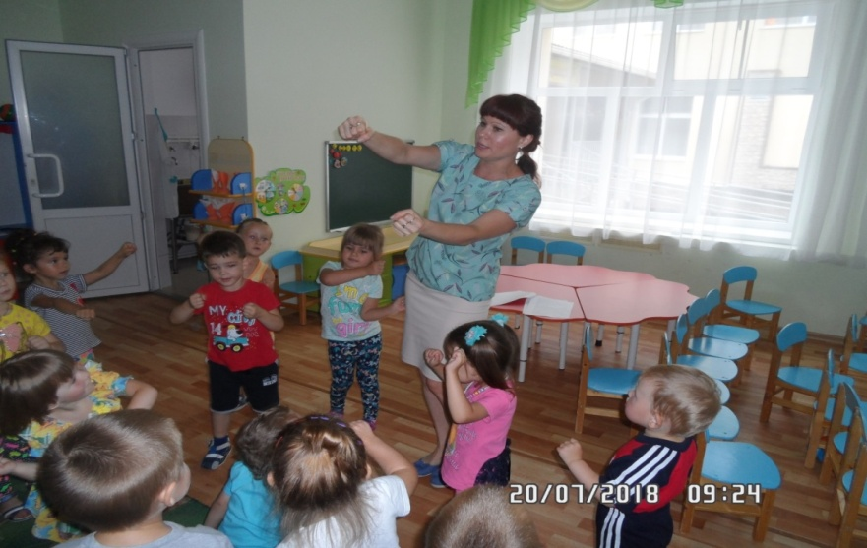

Куклу озорную (Положить согнутые в локтях руки одна на одну, имитируя русскую пляску)

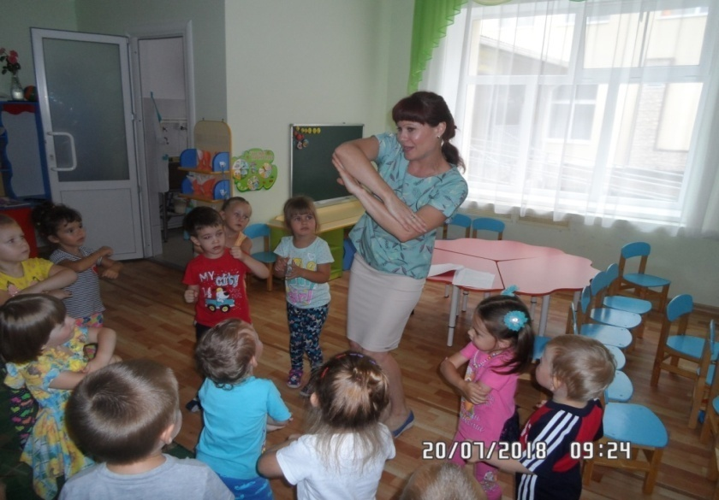

С ними вместе поиграем(Имитация убаюкивания куклы)

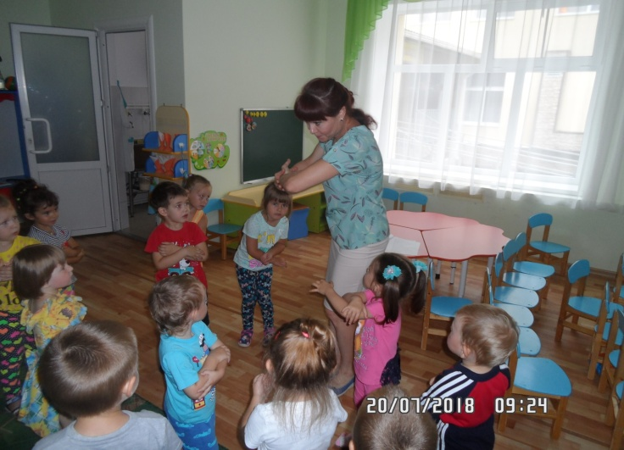

И потом их уберём (Спрятать руки за спину)

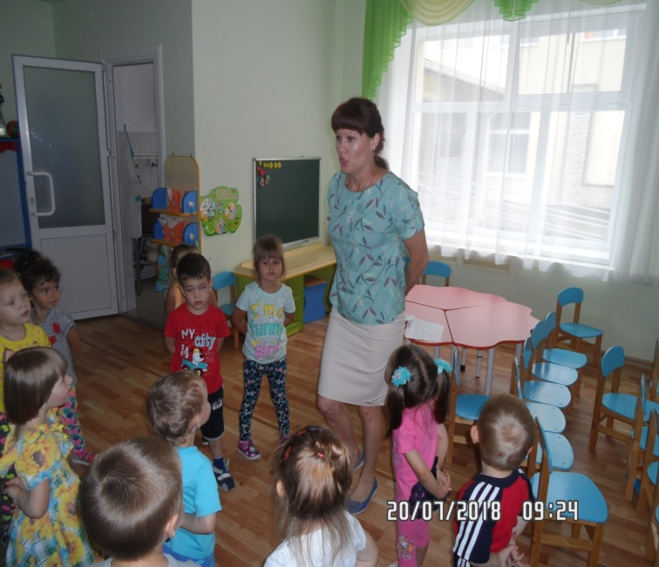

Ножками потопаем, (Топают)

Ручками похлопаем. (Хлопают)

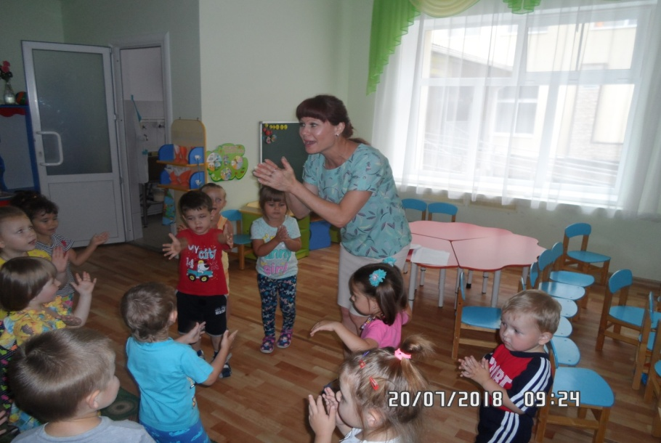

**Воспитатель:** Ребята, Незнайка прислал флэшку, на которой показано, как он играет. Волшебный телевизор покажет.

**Воспитатель:** Незнайка любит играть на лестнице, прыгать по ступенькам. Что будет, если не соблюдать осторожность? (Ответы детей.)

Ещё любит играть с песком, строить из него дома, обсыпаться! Что может произойти, если обсыпаться песком. (Ответы детей.

Ещё с кошкой любит играть, дразнить её, за хвост таскать.

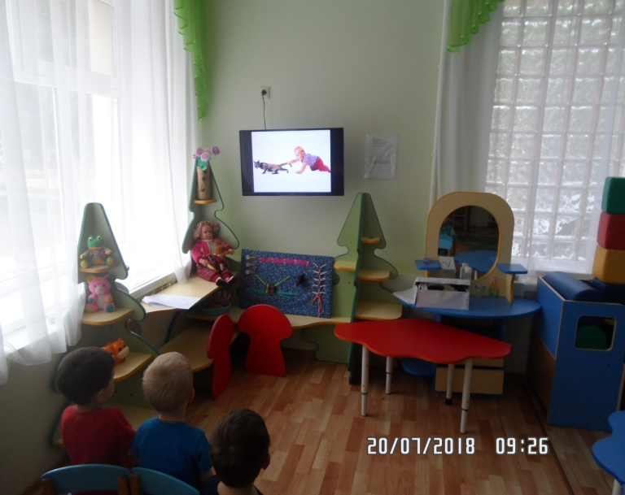

Что может произойти, если обижать животных. (Ответы детей.)

А больше всего Незнайке нравится играть со спичками. Так весело!

Что может произойти, если играть со спичками? (Ответы детей.)

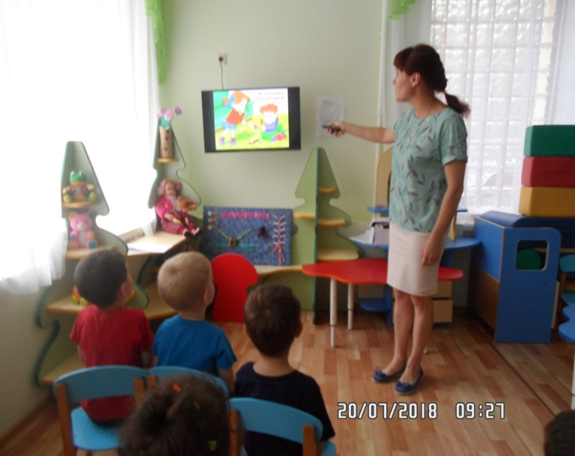

**Дидактическая игра :«Да—нет»**

Дети становятся в круг, воспитатель бросает мяч, задаёт вопрос, ребёнок ловит мяч и отвечает «да» или «нет».

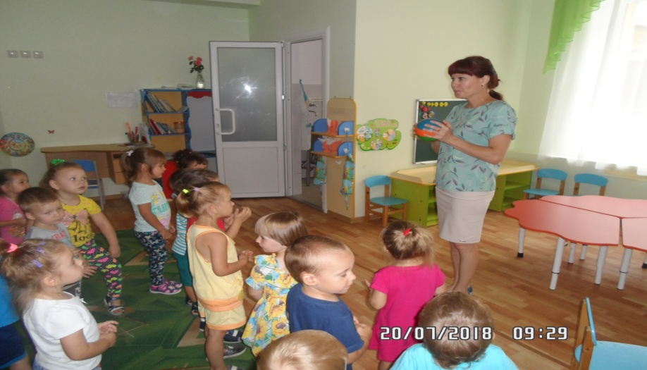

— Можно детям спички в руки брать?

— С мячом, пирамидкой играть?

— Детям утюг включать?

— Лекарства самим принимать?

— С подругой в куклы играть?

— Из кубиков дома сооружать?

**Дидактическая игра «Опасно—безопасно»:**

На столе разложены изображения предметов. Девочки отбирают те, на которых нарисованы безопасные предметы, а мальчики — с которыми играть нельзя.

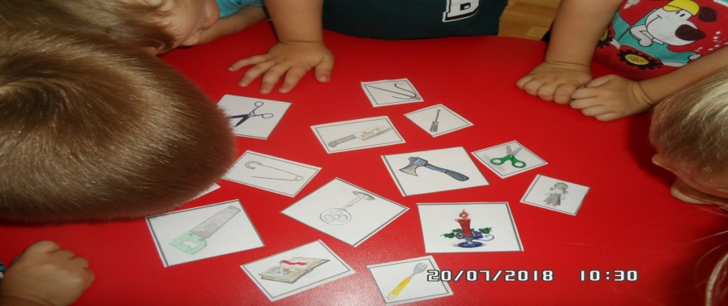

**Вывод:** дети научились отличать опасные предметы, узнали правила обращения с опасными предметами